МИНИСТЕРСТВО НАУКИ И ВЫСШЕГО ОБРАЗОВАНИЯ РОССИЙСКОЙ ФЕДЕРАЦИИ

Федеральное государственное автономное образовательное учреждение  
высшего образования

**«Южно-Уральский государственный университет**

**(национальный исследовательский университет)»**

**Высшая школа электроники и компьютерных наук**

**Кафедра «Электронные вычислительные машины»**

**ПОЯСНИТЕЛЬНАЯ ЗАПИСКА  
К КУРСОВОЙ РАБОТЕ**

**По дисциплине «Сети ЭВМ и телекоммуникации»**

|  |  |
| --- | --- |
|  | Автор работы, студент группы КЭ-404  __________ Э.А. Харчевников  Проверила  Ст. преподаватель  _____________ А.А. Сурина  «___»___________ 2023 г. |

Челябинск, 2023 г.

# АННОТАЦИЯ

Харчевников Э.А. «Сети ЭВМ и  
телекоммуникации» – Челябинск,  
ЮУрГУ, ЭВМ: 2023, 25с., 5 илл.,  
библиогр. список – 3 наим.

В данной пояснительной записке описывается работа по проектированию топологии сети для предприятия по переработки и утилизации отходов с несколькими отделами и несколькими цехами. Для проектирования сети использовался программный продукт Huawei eNSP.

ОГЛАВЛЕНИЕ

1. ОПИСАНИЕ И СТРУКТУРА ПРЕДПРИЯТИЯ 4

2. ИСПОЛЬЗУЕМОЕ СЕТЕВОЕ ОБОРУДОВАНИЕ 6

3. ФИЗИЧЕСКИЙ ПЛАН ПРЕДПРИЯТИЯ 7

4. ТАБЛИЦА ИНТЕРФЕЙСОВ, IP-АДРЕСАЦИИ И VLAN 8

5. СХЕМЫ L1, L2, L3 12

6. СТРУКТУРА СЕТИ В ENSP 15

7. НАСТРОЙКА VLAN 16

8. АУНТЕНТИФИКАЦИЯ ПО ПАРОЛЮ 17

9. НАСТРОЙКА ACL-СПИСКОВ 18

10. НАСТРОЙКА DHCP-СЕРВЕРА 20

11. НАСТРОЙКА ТОЧКИ ДОСТУПА 21

ЗАКЛЮЧЕНИЕ 23

ЛИТЕРАТУРА 24

# 1. ОПИСАНИЕ И СТРУКТУРА ПРЕДПРИЯТИЯ

Мастерская «MagicCarpet» специализируется на изготовлении тафтинговых ковров. Также производятся работы по изготовлению ковром с уникальными дизайнами, которые составляются по заказу. согласуя с заказчиком.

Мастерская располагается на одном этаже. Продажа товаров происходит через интернет-магазин и социальные сети, поэтому в организации обязательно должен быть выход в Интернет.

В мастерской имеется свой производственный цех со автоматизированными швейными станками.

* швейный станок с рабочим полем 5000*2000мм (4шт);

К каждому станку для управления обязательно должен подключаться компьютер.

Необходимо обеспечить взаимодействие структурных отделов по почте, обеспечить доступ к интернет-магазину, а также к файловому серверу для ведения документооборота и обмена другими внутренними ресурсами.

План помещения мастерской включает:

1. Серверная – отдельное помещение, в котором располагаются необходимые сервера: файловый (ftp) сервер, dns-сервер, web-сервер. Непосредственный доступ в помещение серверной имеют доступ директор и руководитель отдела разработки. В помещении поддерживается определенный уровень температуры и происходит контроль влажности. Ограничений нет.
2. Сборочный цех – данный отдел занимается финальной отделкой ковров. Также данный цех формирует финальной изделие и подготавливает его к упаковке и отправке. Сборочных цех передает информацию о готовых коврах в систему, которую отслеживает отдел маркетинга. Имеет доступ к файловому серверу и к справочной.
3. Производственный цех – занимается изготовлением ковров. Подготавливает изделия для финишной обработки. Далее передает их в сборочный цех. Имеет доступ к файловому серверу и к справочной.
4. Отдел разработки – занимается разработкой и проектированием макетов, созданием и поддержанием лендингов и основного сайта. Имеет доступ к файловому серверу, интернету и к справочной.
5. Отдел маркетинга – занимается рекламой мастерской в социальных сетях, развитием и продвижением сайта в поисковой выдаче. Также отдел маркетинга занимается созданием новых промо-изображений и рекламных креативов. Имеет доступ к файловому серверу, интернету и к справочной.
6. Справочная – отдел, который предоставляет информационную поддержку и консультации для сотрудников компании. Он служит в качестве центра по получению информации о продукции, процессах работы, внутренних политиках и процедурах. Сотрудники справочной имеют доступ ко всем серверам и базам данных компании, а также доступ к файловому серверу, Интернету и другим ресурсам компании. Они предоставляют помощь и решают вопросы, связанные с различными аспектами работы компании, обеспечивая информационную поддержку для всех отделов и сотрудников.

# 2. ИСПОЛЬЗУЕМОЕ СЕТЕВОЕ ОБОРУДОВАНИЕ

Оборудование предприятия включает в себя:

1. 4 управляемых коммутатора HUAWEI S5720-SI:

* Базовая скорость передачи данных – 336 Гбит/с
* Общее количество портов коммутатора – 24
* Установка в стойку
* Размер таблицы МАС адресов – 16000
* Ширина – 442мм
* Высота – 436мм
* Глубина – 220мм

1. 2 управляемых маршрутизатора: HUAWEI NE5000E:

* Количество LAN портов – 1
* Скорость передачи по проводному подключению – 1500 Мбит/с
* Количество SFP портов - 1
* USB разъем – USB 3.0 x3
* Межсетевой экран (Firewall) – есть
* Поддержка DHCP – есть
* Статическая маршрутизация – есть
* NAT – есть
* Ширина – 1778мм
* Высота – 442мм
* Глубина – 650мм

1. 12 компьютеров
2. 3 сервера (FTP, DNS, WEB)

# 3. ФИЗИЧЕСКИЙ ПЛАН ПРЕДПРИЯТИЯ

План предприятия изображен на рисунке 1. План-схема включает в себя несколько помещений:

1. Серверная.
2. Отдел разработки.
3. Отдел маркетинга.
4. Сборочный цех.
5. Производственный цех.
6. Справочная

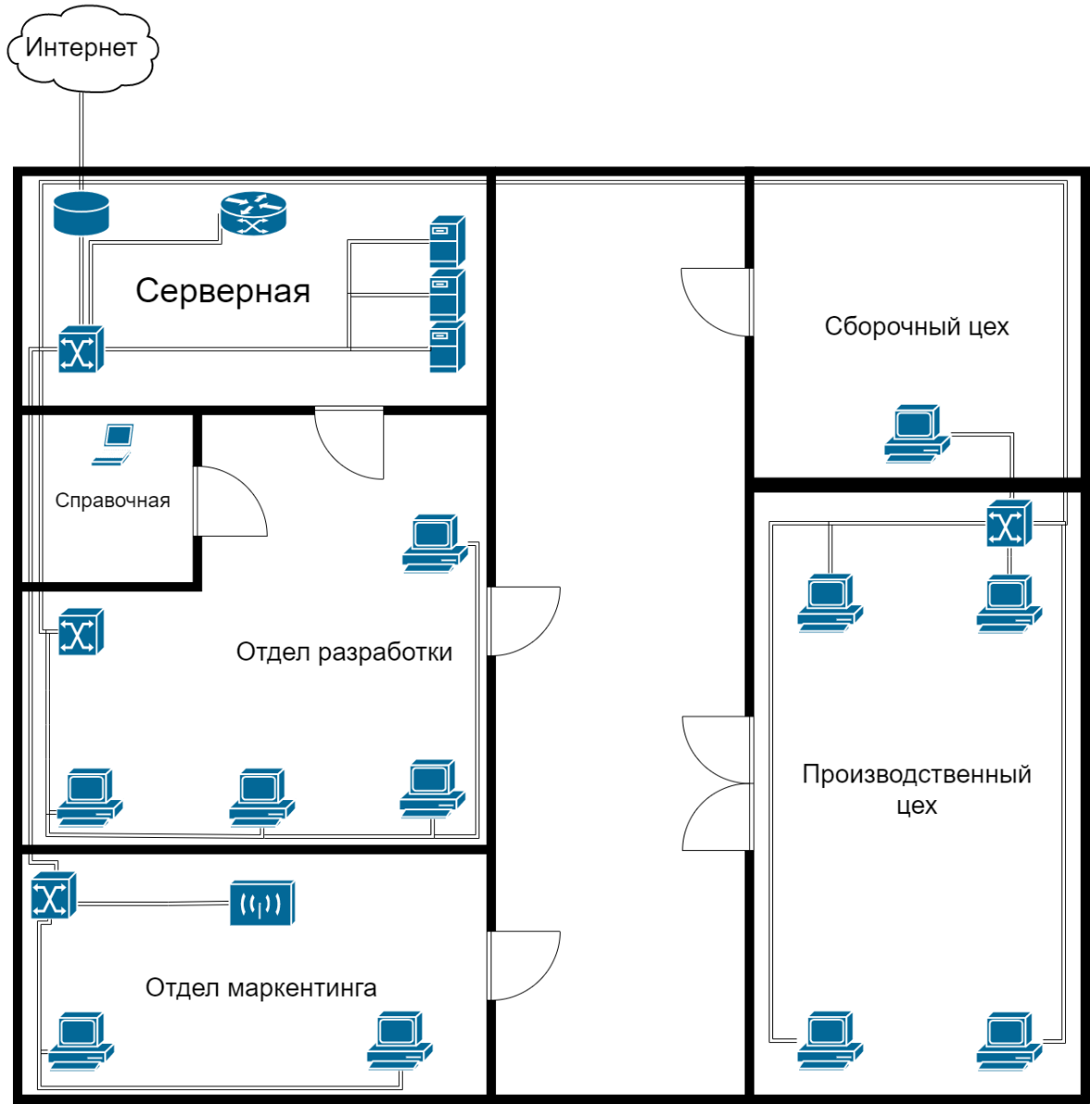

Рисунок 1. План-схема предприятия

# 4. ТАБЛИЦА ИНТЕРФЕЙСОВ, IP-АДРЕСАЦИИ И VLAN

Список используемых VLAN представлен в таблице 1. В работе используется номера VLAN со 2 по 8

Таблица 1. Список VLAN

|  |  |  |
| --- | --- | --- |
| Номер VLAN | Имя VLAN | Примечание |
| 1 | Default | Не используется |
| 2 | Server | Для серверов в помещении серверной. |
| 3 | Developer | Для разработчиков из отдела разработки. |
| 4 | Marketing | Для сотрудников отдела маркетинга. |
| 5 | Reference | Для сотрудника справочной. |
| 6 | Packaging | Для пользователей сборочного цеха. |
| 7 | Production | Для пользователей производственного цеха. |
| 8 | AP | Для точек доступа |

Информация по IP-адресации представлена в таблице 2.

Таблица 2. IP-план

|  |  |  |
| --- | --- | --- |
| IP-адрес | Примечание | VLAN |
| 192.168.0.0/16 |  |  |
| **192.168.2.0/24** | **Серверное оборудование** | **2** |
| 192.168.2.1 | Шлюз |  |
| 192.168.2.2 | Файловый сервер (ftp) |  |
| 192.168.2.3 | DNS-сервер |  |
| 192.168.2.4 | Веб-сервер |  |
| 192.168.2.5 | Главный коммутатор |  |
| 192.168.2.6 | Коммутатор отдела разработки и справочной |  |
| 192.168.2.7 | Коммутатор отдела маркетинга |  |
| 192.168.2.8 | Коммутатор отделов производства и сборки |  |
| 192.168.2.9 | Роутер |  |
| 192.168.2.10 | Контроллер доступа |  |
| **192.168.3.0/24** | **Отдел разработки** | **3** |
| 192.168.3.1 | Шлюз |  |
| 192.168.3.2 – 192.168.3.254 | Пул IP-адресов для разработчиков |  |
| **192.168.4.0/24** | **Отдел маркетинга** | **4** |
| 192.168.4.1 | Шлюз |  |
| 192.168.4.2 – 192.168.4.254 | Пул IP-адресов для маркетинга |  |
| **192.168.5.0/24** | **Справочная** | **5** |
| 192.168.5.1 | Шлюз |  |
| 192.168.5.2-192.168.5.254 | Пул IP-адресов для справочной |  |
| **192.168.6.0/24** | **Сборочный цех** | **6** |
| 192.168.6.1 | Шлюз |  |
| 192.168.6.2-192.168.6.254 | Пул IP-адресов для сборочного цеха |  |
| **192.168.7.0/24** | **Производственный цех** | **7** |
| 192.168.7.1 | Шлюз |  |
| 192.168.7.2- 192.168.7.254 | Пул ip-адресов для станков |  |
| **192.168.8.0/24** | **Сервисная сеть для точек доступа** | **8** |
| 192.168.8.1 | Шлюз |  |
| 192.168.8.2-192.168.8.254 | Пул IP- адресов для точек доступа |  |

План подключения интерфейсов представлен в таблице 3.

Таблица 3. План подключения

|  |  |  |  |  |
| --- | --- | --- | --- | --- |
| **Имя устройства** | **Порт** | **Название** | **VLAN** | |
| **Access** | **Trunk** |
| MainSwitch | GE 0/0/1 | MainRouter(AR) |  | All |
| GE 0/0/2 | MarketingSwitch |  | All |
| GE 0/0/3 | DevSwitch |  | All |
| GE 0/0/4 | ProdSwitch |  | All |
| GE 0/0/5 | FTP Server | 2 |  |
| GE 0/0/6 | DNS Server | 2 |  |
| GE 0/0/7 | Web Server | 2 |  |
| GE 0/0/8 | AccessControl |  | All |
| MainRouter(AR) | GE 0/0/0 | MainSwitch |  | All |
| GE 0/0/1 | ISP |  |  |
| ProductionSwitch | GE 0/0/1 | MainSwitch |  | All |
| GE 0/0/2 | P_1 | 7 |  |
| GE 0/0/3 | P_2 | 7 |  |
| GE 0/0/4 | P_3 | 7 |  |
| GE 0/0/5 | P_4 | 7 |  |
| GE 0/0/6 | Assembly | 6 |  |
| MarketingSwitch | GE 0/0/1 | MainSwitch |  | All |
| GE 0/0/2 | M_1 | 4 |  |
| GE 0/0/3 | M_2 | 4 |  |
| GE 0/0/4 | AP | 4 |  |
| DevSwitch | GE 0/0/1 | MainSwitch |  | All |
| GE 0/0/2 | D_1 | 3 |  |
| GE 0/0/3 | D_1 | 3 |  |
| GE 0/0/4 | D_1 | 3 |  |
| GE 0/0/5 | D_1 | 3 |  |
|  | GE 0/0/6 | Help | 5 |  |
| ISP | GE 0/0/1 | MainRouter |  |  |
|  | GE 0/0/2 | ExternalPC |  |  |

# 5. СХЕМЫ L1, L2, L3

После того, как построение таблиц было завершено, составим следующие схемы:

1. L1 – схема подключения портов коммутаторов в сети (рисунок 2).
2. L2 – схема магистралей прохождения VLAN (рисунок 3).
3. L3 – схема локальных подсетей для отделов сети (рисунок 4).

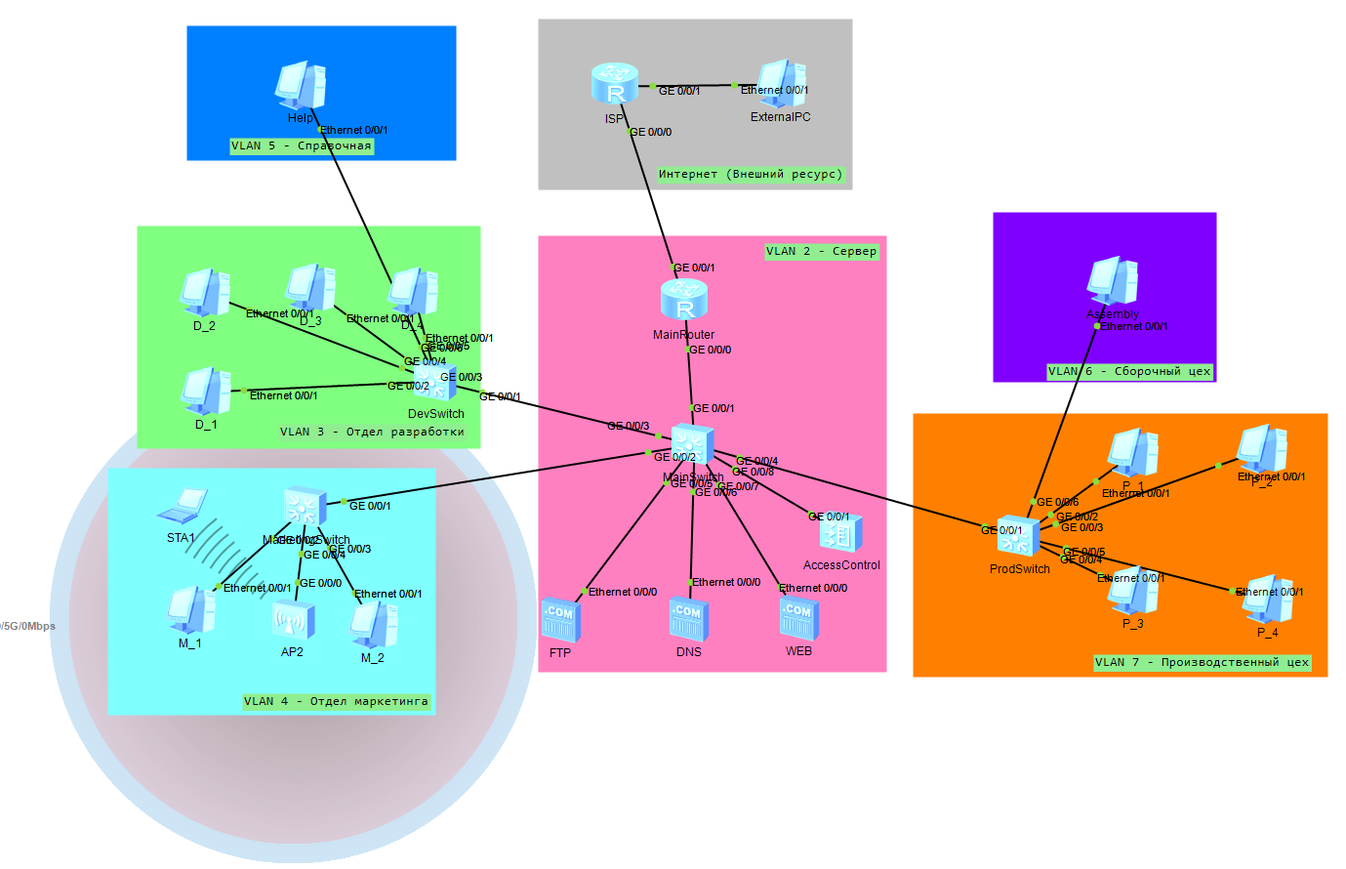

Рисунок 2 – Схема L1

На схеме L2 имеются условные обозначения:

1. TRUNK – Trunk Vlan All.
2. A2 – Access Vlan 2.

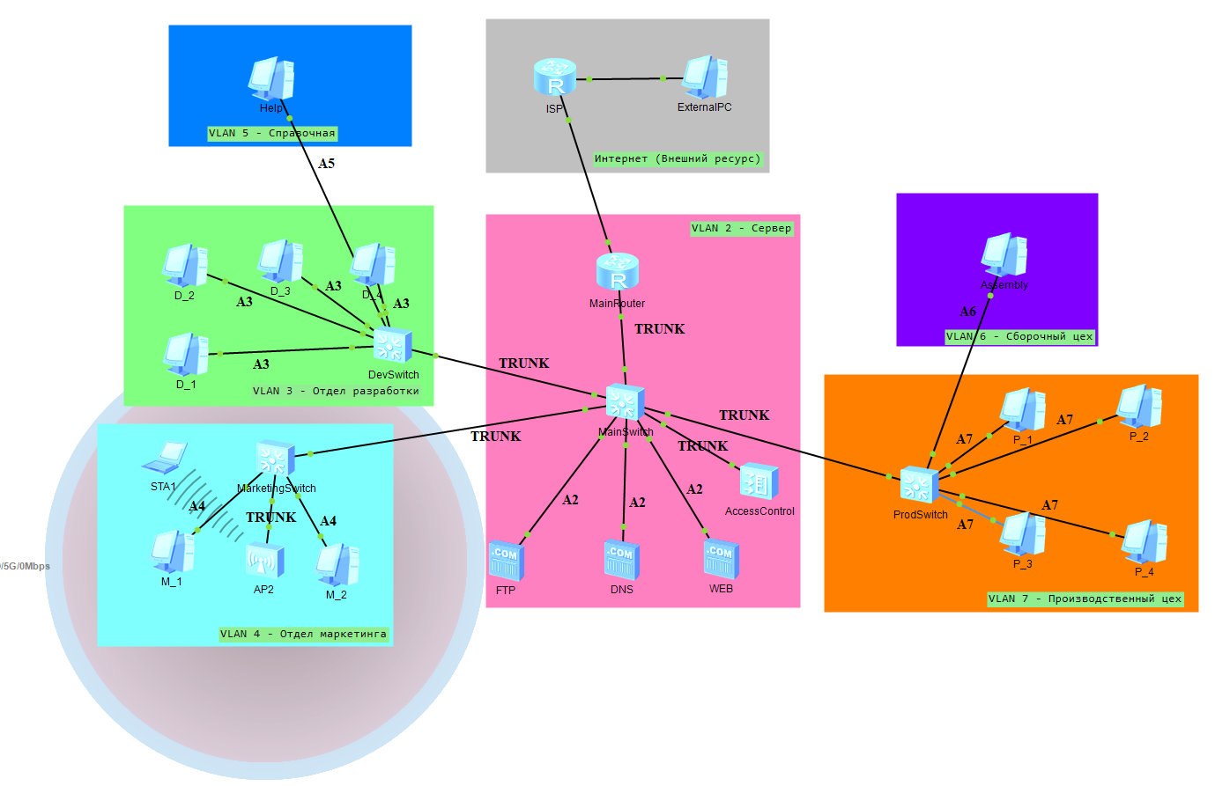

Рисунок 3 – Схема L2

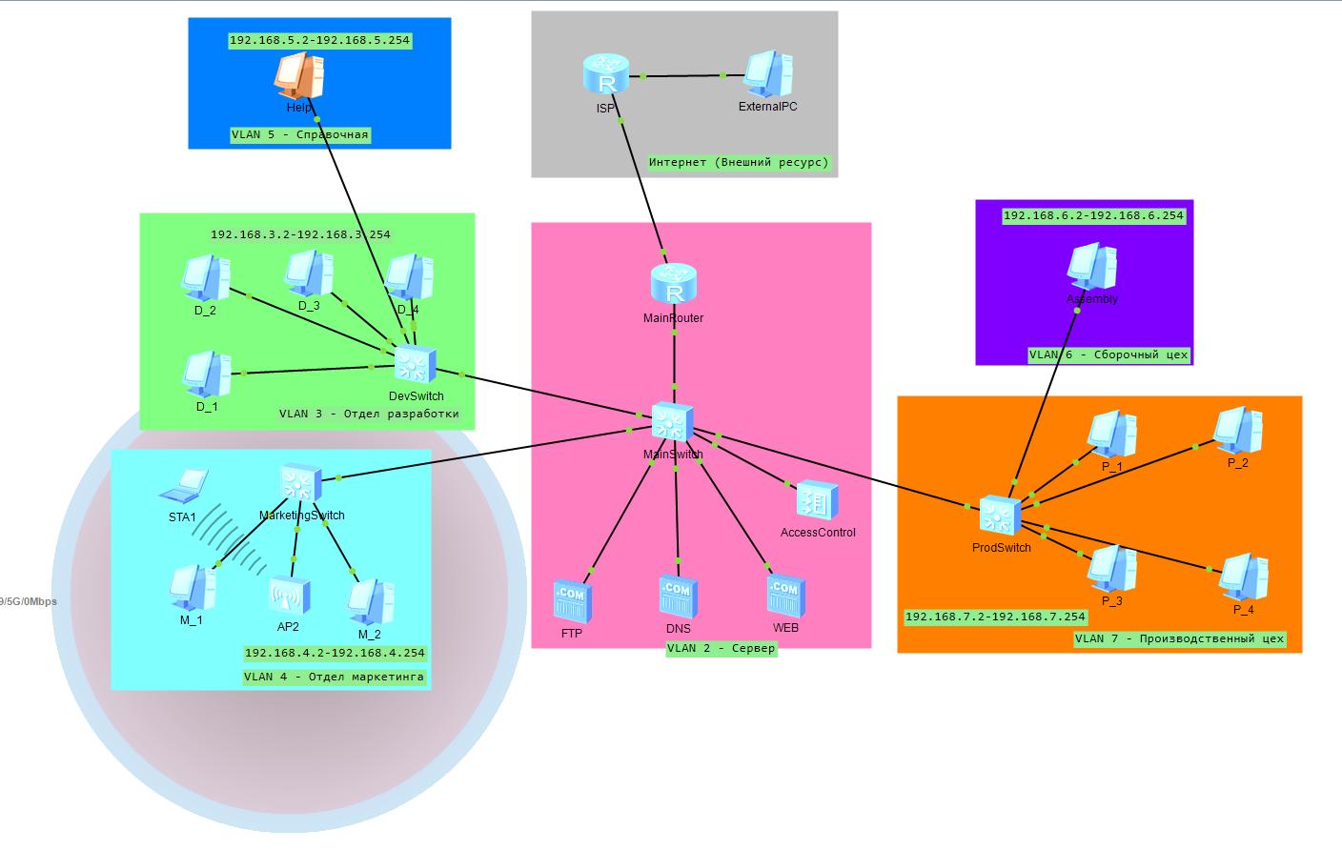

Рисунок 4 – Схема L3 для предприятия

# 6. СТРУКТУРА СЕТИ В ENSP

Структура сети, построенная в eNSP, приведена на рисунке 5.

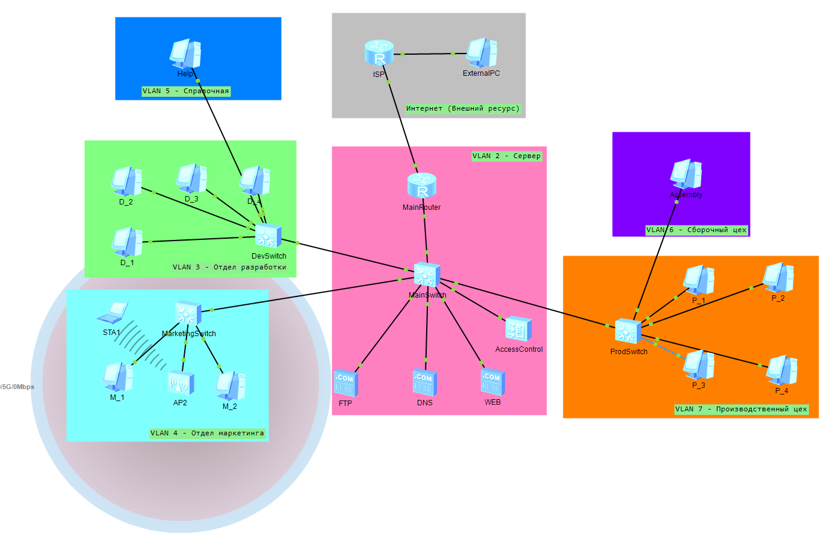

Рисунок 5 – Структура сети (изображение из eNSP)

# 7. НАСТРОЙКА VLAN

Для настройки VLAN необходимо выполнить следующие действия: выбрать Switch, затем перейти в режим пользователя, после чего создать VLAN, выбрать порт доступа, а затем задать тип функционирования порта.

Конфигурация VLAN осуществляется на следующих коммутаторах:

1. MainSwitch – VLAN 2;
2. MarketingSwitch – VLAN 4;
3. DevSwitch – VLAN 3, 5;
4. ProductionSwitch – VLAN 6, 7.

В качестве примера приведем листинг конфигурации VLAN 5 для DevSwitch (листинг 1).

Листинг 1 – Конфигурация VLAN 5

[DevSwitch]vlan 5

[DevSwitch]interface GigabitEthernet 0/0/6

[DevSwitch]port link-type trunk

[DevSwitch]port trunk allow-pass vlan all

[DevSwitch]interface GigabitEthernet 0/0/1

[DevSwitch]port link-type access

[DevSwitch]port default vlan 5

После настройки VLAN необходимо просмотреть все выполненные параметры через команду display port vlan. В качестве примера рассмотрим настройки DevSwitch (листинг 2).

Листинг 2 – Просмотр конфигурации VLAN 4

[DevSwitch]display port vlan

Port Link Type PVID Trunk VLAN List

GigabitEthernet0/0/1 trunk 1 1-4094

GigabitEthernet0/0/2 access 3 -

GigabitEthernet0/0/3 access 3 -

GigabitEthernet0/0/4 access 3 -

GigabitEthernet0/0/5 access 3 -

GigabitEthernet0/0/6 access 5 -

…

GigabitEthernet0/0/24 hybrid 1 -

Из выводимых данных видно, что GE2 был настроен как access и добавлен в VLAN 5, GE1 на MainSwitch был настроен как trunk, что позволяет проводить из VLAN 5 через него.

Для настройки остальных VLAN, была продела аналогичный набор команд.

# 8. АУНТЕНТИФИКАЦИЯ ПО ПАРОЛЮ

На сетевых устройствах предприятия настроена аутентификая по паролю паролю защиты от постороннего вмешательства.

Паролем были защищены все сетевые устройства предприятия.

Пароль для доступа: switch35.

Для примера приведем листинг настройки пароля для аутентификации на DevSwitch (листинг 3).

Листинг 3 – Настройка пароля на DevSwitch

[DevSwitch]user-interface console 0

[DevSwitch-ui-console0]authentication-mode password

[DevSwitch-ui-console0]set authentication password cipher switch35

[DevSwitch-ui-console0]q

[DevSwitch]user-interface vty 04

[DevSwitch-ui-vty4]authentication-mode password

[DevSwitch-ui-vty4]set authentication password cipher switch35

После чего при входе в устройство необходимо будет вводить пароль. Для настройки аутентификации остальных устройств был проделан аналогичный набор команд.

# 9. НАСТРОЙКА ACL-СПИСКОВ

Настроим списки контроля доступа для установки соответствующих ограничений (таблица 4).

Настраивать будем маршрутизатор «MainRouter»

Таблица 4 – ACL-списки

|  |  |  |
| --- | --- | --- |
| **№** | **Название** | **Ограничения** |
| 2 | Серверная | #acl 3002 #Без ограничений rule 1 permit ip source any |
| 3 | Отдел разработки | #acl 3003  #Доступ в справочную  rule 5 permit ip source 192.168.3.0 0.0.0.255 destination 192.168.5.0 0.0.0.255 #Доступ к серверу FTP rule 9 permit ip source 192.168.3.0 0.0.0.255 destination 192.168.2.2 0.0.0.0 #Доступ в интернет rule 11 permit ip source 192.168.3.0 0.0.0.255 destination 172.16.0.0 0.0.0.255 #Запрет на все остальное rule 12 deny ip source 192.168.3.0 0.0.0.255 |
| 4 | Отдел маркетинга | #acl 3004  #Доступ в справочную  rule 5 permit ip source 192.168.4.0 0.0.0.255 destination 192.168.5.0 0.0.0.255 #Доступ к серверу FTP rule 9 permit ip source 192.168.4.0 0.0.0.255 destination 192.168.2.2 0.0.0.0 #Доступ в интернет rule 11 permit ip source 192.168.4.0 0.0.0.255 destination 172.16.0.0 0.0.0.255 #Запрет на все остальное rule 12 deny ip source 192.168.4.0 0.0.0.255 |
| 5 | Справочная | #acl 3005 #Доступ к отделу с VLAN2 rule 2 permit ip source 192.168.5.0 0.0.0.255 destination 192.168.2.0 0.0.0.255 #Доступ к отделу с VLAN3 rule 3 permit ip source 192.168.5.0 0.0.0.255 destination 192.168.3.0 0.0.0.255 #Доступ к отделу с VLAN4 rule 4 permit ip source 192.168.5.0 0.0.0.255 destination 192.168.4.0 0.0.0.255 #Доступ к отделу с VLAN6 rule 6 permit ip source 192.168.5.0 0.0.0.255 destination 192.168.6.0 0.0.0.255 #Доступ к отделу с VLAN7 rule 7 permit ip source 192.168.5.0 0.0.0.255 destination 192.168.7.0 0.0.0.255 #Доступ в интернет rule 11 permit ip source 192.168.5.0 0.0.0.255 destination 172.16.0.0 0.0.0.255 #Запрет на все остальное rule 12 deny ip source 192.168.5.0 0.0.0.255 |
| 6 | Сборочный цех | #acl 3006  #Доступ в справочную  rule 5 permit ip source 192.168.6.0 0.0.0.255 destination 192.168.5.0 0.0.0.255 #Доступ к серверу FTP rule 9 permit ip source 192.168.6.0 0.0.0.255 destination 192.168.2.2 0.0.0.0 #Запрет на все остальное rule 12 deny ip source 192.168.6.0 0.0.0.255 |
| 7 | Производственный цех | #acl 3007  #Доступ в справочную  rule 5 permit ip source 192.168.7.0 0.0.0.255 destination 192.168.5.0 0.0.0.255 #Доступ к серверу FTP rule 9 permit ip source 192.168.7.0 0.0.0.255 destination 192.168.2.2 0.0.0.0 #Запрет на все остальное rule 12 deny ip source 192.168.7.0 0.0.0.255 |

В качестве примера приведем листинг настройки ACL-списка для VLAN 4 (листинг 4).

Листинг 4 – Настройка ACL-списка для VLAN 4

[MainRouter]acl 3004

[MainRouter-acl-adv-3004]rule 5 permit ip source 192.168.4.0 0.0.0.255 destination 192.168.5.0 0.0.0.255

[MainRouter-acl-adv-3004]rule 9 permit ip source 192.168.4.0 0.0.0.255 destination 192.168.2.2 0.0.0.0

[MainRouter-acl-adv-3004]rule 11 permit ip source 192.168.4.0 0.0.0.255 destination 172.16.0.0 0.0.0.255

[MainRouter-acl-adv-3004]rule 12 deny ip source 192.168.4.0 0.0.0.255

[MainRouter-acl-adv-3004]interface GigabitEthernet 0/0/0.4

[MainRouter-GigabitEthernet0/0/0.4]traffic-filter inbound acl 3004

# 10. НАСТРОЙКА DHCP-СЕРВЕРА

Протокол динамической настройки узла (DHCP) позволяет хостам в сети автоматически получать IP-адреса и другие настройки, обеспечивая динамическое конфигурирование и унифицированние управления IP-адресами.

Для начала стоит настроить подинтерфейсы терминирования для реализации связи между VLAN на маршрутизаторе MainRouter.

В качестве примера приведем листинг настройки dot1q для VLAN 4 (листинг 5).

Листинг 5 – Настройка dot1q для VLAN 4

[MainRouter]interface GigabitEhernet 0/0/0.4

[MainRouter-GigabitEthernet0/0/0.4]dot1q termination vid 4

[MainRouter-GigabitEthernet0/0/0.4]arp broadcast enable

[MainRouter-GigabitEthernet0/0/0.4]ip address 192.168.4.1 24

В качестве DHCP cервера выступает роутер MainRouter, который выдает разные IP адреса из пула адресов конкретного интерфейса (листинг 6).

Листинг 6 – Настройка DHCP для VLAN 4

[MainRouter]dhcp enable

[MainRouter]interface GigabitEhernet 0/0/0.4

[MainRouter-GigabitEthernet0/0/0.4]dhcp select interface

[MainRouter-GigabitEthernet0/0/0.4]dhcp server dns-list 4.4.4.4

[MainRouter-GigabitEthernet0/0/0.4]ip pool Poolname

[MainRouter-GigabitEthernet0/0/0.4]interface vlan 4

[MainRouter-GigabitEthernet0/0/0.4]dhcp select global

# 11. НАСТРОЙКА ТОЧКИ ДОСТУПА

К основным недостаткам проводных локальных сетей можно отнести дороговизну создания и расширения, а также отсутствие мобильности сетевых устройств.

Технология WLAN обеспечиваем пользователям возможность свободного перемещения в зоне ее покрытия, устраняя ограничения проводных сетей.

Пароль для подключения беспроводных устройств: wifi2023.

На листингах 7-11 представлена настройка точки доступа.

Листинг 7 – Настройка параметров проводной сети

[MarketingSwitch]interface GigabitEthernet 0/0/4

[MarketingSwitch]port link-type trunk

[MarketingSwitch]port trunk pvid vlan 8

[MarketingSwitch]port trunk allow-pass vlan all

[AccessControl]vlan batch 2 8

[AccessControl]interface GigabitEthernet 0/0/1

[AccessControl-GigabitEthernet0/0/1]port link-type trunk

[AccessControl-GigabitEthernet0/0/1]port trunk allow-pass vlan all

Листинг 8 – Настройка IP-адресов интерфейсов

[AccessControl-GigabitEthernet0/0/1]interface vlan 8

[AccessControl-Vlanif9]ip add 192.168.8.1 24

[AccessControl-Vlanif9]description gateway

Листинг 9 – Настройка DHCP

[AccessControl]dhcp enable

[AccessControl]ip pool wifi

[AccessControl-ip-pool-wifi]network 192.168.8.0 mask 24

[AccessControl-ip-pool-wifi]gateway-list 192.168.8.1

[AccessControl-ip-pool-wifi]dns-list 8.8.8.8

[AccessControl-ip-pool-wifi]interface Vlanif 8

[AccessControl-Vlanif8]dhcp select global

[AccessControl-Vlanif8]q

[AccessControl]interface Vlanif 2

[AccessControl-Vlanif2]ip pool home

[AccessControl-ip-pool-home]network 192.168.2.0 mask 24

[AccessControl-ip-pool-home]gateway-list 192.168.2.1

[AccessControl-ip-pool-home]q

[AccessControl]interface Vlanif 2

[AccessControl-Vlanif2]dhcp select global

Листинг 10 – Настройка параметров точки доступа для выхода в сети

[AccessControl]capwap source interface Vlanif 8

[AccessControl]wlan

[AccessControl-wlan-view]ap-group name group1

[AccessControl-wlan-ap-group-group1]regulatory-domain-profile name domain

[AccessControl-wlan-regulate-domain-domain]country-code cn

[AccessControl-wlan-regulate-domain-domain]q

[AccessControl-wlan-view]ap-group name group1

[AccessControl-wlan-ap-group-group1]regulatory-domain-profile domain

После чего необходимо просмотреть mac-адрес с помощью команды dis mac-address dynamic vlan 8. Мы получим mac-адрес: 00e0-fcdb-3440

Листинг 11 – Настройка параметров сервисов WLAN

[AccessControl]wlan

[AccessControl-wlan-view]ap auth-mode mac-auth

[AccessControl-wlan-view]ap-id 0 ap-mac 00e0-fcdb-3440

[AccessControl-wlan-ap-0]ap-group group1

[Y/N]:y

[AccessControl-wlan-ap-0]ap-name wifi

[AccessControl-wlan-ap-0]q

[AccessControl-wlan-view]ssid-profile name ssid

[AccessControl-wlan-ssid-prof-ssid]ssid HOME

[AccessControl-wlan-ssid-prof-ssid]q

[AccessControl-wlan-view]security-profile name security1

[AccessControl-wlan-sec-prof-security1]security wpa-wpa2 psk pass-phrase wifi2023 aes

[AccessControl-wlan-sec-prof-security1]q

[AccessControl-wlan-view]vap-profile name vap

[AccessControl-wlan-vap-prof-vap]forward-mode direct-forward

[AccessControl-wlan-vap-prof-vap]service-vlan vlan 2

[AccessControl-wlan-vap-prof-vap]security-profile security1

[AccessControl-wlan-vap-prof-vap]ssid-profile ssid

[AccessControl-wlan-vap-prof-vap]q

[AccessControl-wlan-view]ap-group name group1

[AccessControl-wlan-ap-group-group1]vap-profile vap wlan 1 radio all

В качестве демонстрации в топологии находится ноутбук, который подключен к точке доступа.

# ЗАКЛЮЧЕНИЕ

В ходе данной работы была спроектирована топология сети мастерской «MagicCarpet» с помощью ПО eNSP Huawei.

Была произведена настройка VLAN, ip-адресов и маршрутизации между VLAN данной сети.

Также была настроена аутентификация по паролю на всех сетевых устройствах.

В соответствии с описанием отдела были настроены списки контроля доступа (ACL).

Был сконфигурирован DHCP-сервер для раздачи динамических и статически IP-адресов.

# ЛИТЕРАТУРА

1. eNSP Huawei. [Электронный ресурс] URL: https://support.huawei.com/enterprise/ru/data-communication/ensp-pid-9017384/knowledge-base (дата обращения: 03.05.2023 г.).
2. Huawei NetEngine NE5000E-X16A. [Электронный ресурс] URL: https://www.huawei-networks.ru/catalog/marshrutizator_huawei_serii_5000e/ne5000e-x16a (дата обращения: 04.05.2023 г.).
3. Huawei S5720-SI. [Электронный ресурс] URL: https://www.huawei-networks.ru/catalog/switches_huawei_s5720-sl/s5720-28x-pwr-si-ac (дата обращения: 04.05.2023 г.).